SYSTEMY WBUDOWANE

**DOKUMENTACJA PROJEKTU**

**GRA 2048 – HUAWEI P20 PRO**

Grupa A12

**Skład:**

Przemysław Zdrzalik 224466 (LIDER)

Julia Szymańska 224441

SPIS TREŚCI

ZAKRES OBOWIĄZKÓW

|  |  |  |
| --- | --- | --- |
| **Imię i nazwisko:** | **Procentowy udział:** | **Zakres obowiązków:** |
| Julia Szymańska | 50% | Magnetometr |
| Czujnik zbliżeniowy |
| Czujnik światła |
| Przemysław Zdrzalik | 50% | Akcelerometr |
| Żyroskop |
| Czujnik linii papilarnych |

APLIKACJA

1. Uruchomienie

Po uruchomieniu aplikacji zostaje wyświetlony Splash screen na czas ładowania się danych w tle.

Rysunek 1. Splash screen.

Po załadowaniu się danych zostaje wyświetlony początkowy ekran wraz z oknem pozwalającym na przeprowadzenie autoryzacji za pomocą odcisku palca.

Rysunek 2. Autoryzacja odciskiem palca.

Po naciśnięciu przycisku *‘CANCEL’* użytkownik pozostaje niezautoryzowany oraz zamyka się okno autoryzacji.

1. AUTORYZACJA

Autoryzacja powodzi się, jeżeli odcisk palca zgadza się z jednym z zapisanych odcisków palca w ustawieniach telefonu.

Autoryzacja zakończona sukcesem pozwala na:

* Zapisanie się najwyższego wyniku,
* Wyświetlenie najwyższego wyniku,
* Zapisanie stanu gry.

Z ekranu głównego (Rysunek 3. Ekran główny.) można otworzyć okno autoryzacji klikając ikonę odcisku palca.



Rysunek 3. Ikona odcisku palca.

1. Ekran główny

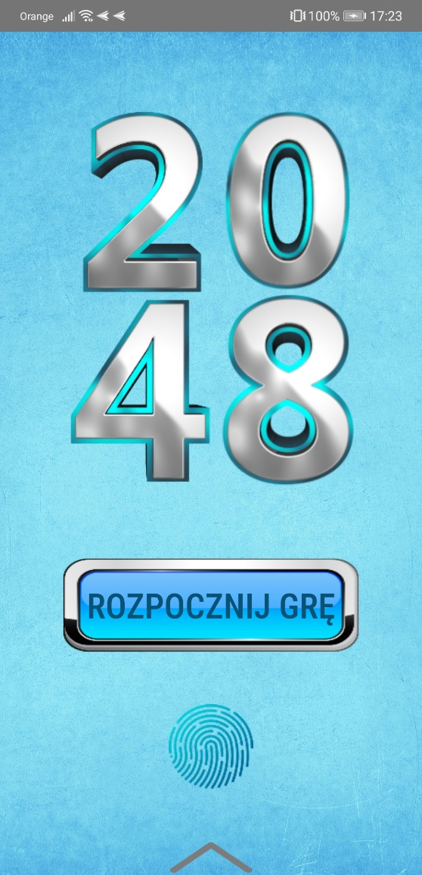

Rysunek 3. Ekran główny.

Większą część ekranu głównego zajmuje logo aplikacji zawierające tytuł gry – 2048.

Poniżej widoczny jest przycisk z tekstem „ROZPOCZNIJ GRĘ”. Przyciśnięcie tego przycisku powoduje utworzenie okna z planszą do gry (tutaj dac odnośnik do boardActivity) oraz odtworzenie dźwięku (podac nazwe czy nie?) trwającego mniej niż sekundę.

Pod przyciskiem rozpoczynającym grę znajduje się przycisk z ikoną odcisku palca opisany w punkcie 2. Autoryzacja. (Rysunek 2. Autoryzacja odciskiem palca.).

Na samym dole ekranu znajduje się przycisk otwierający okno z nazwami autorów aplikacji, tak zwany Credits (tutaj dać linka). Otworzenie tego okna jest również możliwe poprzez przesunięcie palcem po ekranie głównym od dołu do góry.

Rysunek 4. Przycisk otwierający Credits.